
INSTITUCIÓN EDUCATIVA MADRE LAURA

HACIA LA TRANSFORMACION CON AMOR
NIT 8060035965- DANE 113001002413

GUIA DE APRENDIZAJE N° 4–AREA MATEMATICA

Docente:
EDGAR ROBAYO VASQUEZ: Las actividades las pueden enviar al correo edgarrobayovaz@outlook.com
O al WhatsApp 3145520451
IVAN MARTINEZ al WhatsApp 3006083046
Eje temático: Pensamiento variacional. Algebra.
Tema: Suma y resta de polinomios.
Periodo: Segundo.
Fecha de envío: 18 de junio del 2021.
Fecha máxima de revisión: 6 de julio del 2021.

PROPOSITO DE APRENDIZAJE
- Identificar términos semejantes en una expresión algebraica.
- Calcular la suma de dos o más expresiones algebraicas.
- Identificar la sustracción de polinomios como la suma del minuendo con el inverso aditivo del sustraendo.

INTRODUCCIÓN

Esta guía nos orientará sobre los procedimientos para realizar operaciones de adición y sustracción entre polinomios.
Se pueden realizar las cuatro operaciones básicas entre polinomios con una o más variables, es así como se puede sumar, restar, multiplicar, y dividir polinomios. El proceso es similar al que se realiza con los números reales en las operaciones aritméticas. Cuando estás sumando o restando polinomios debes tener cuidado de combinar sólo los términos semejantes. Cuando multiplicas o divides, también debes poner atención a todas las variables y términos. Puedes multiplicar y dividir términos que no son semejantes, pero al sumar o restar términos, deben ser semejantes.

INDAGACIÓN

¿QUÉ VOY A APRENDER?
- Identificar términos semejantes.
- Realizar sumas y restas de polinomios.
- Reconocer los algoritmos de la adición y la sustracción de polinomios.

NOTA: Para una mejor comprensión de este tema te recomiendo que te asegures de conocer las partes de la potenciación y las operaciones con números enteros y racionales.

CONCEPTUALIZACION

TÉRMINOS SEMEJANTES:
Los términos semejantes son aquellos que tienen la misma parte literal, es decir tienen las mismas variables con los mismos exponentes.
Ejemplos de Términos Semejantes:
Son términos semejantes las siguientes expresiones:
1) $6x^{2} ; x^{2} ;-5x^{2}$
En este ejemplo notamos que la parte literal será: $x^{2}$
2) -πy⁵; 12y⁵; -8y⁵
En este ejemplo notamos que la parte literal será: y⁵.
3) 2x³y; -3x³y; -2πx³y
Para este ejemplo la parte literal será: x³y.

Observa que en los ejemplos anteriores los términos son semejantes porque tienen la misma parte literal con los mismos exponentes.

SUMA DE POLINOMIOS:
Para sumar dos o más polinomios se pueden aplicar dos procedimientos en los que lo esencial es que solo se puede hacer entre términos semejantes.

SUMA DE POLINOMIOS EN FORMA VERTICAL:
Para sumar dos o más polinomios suelen colocarse unos debajo del otro, de tal modo que los términos semejantes queden en columna, para facilitar la reducción de éstos, separados unos de otros con sus respectivos signos.

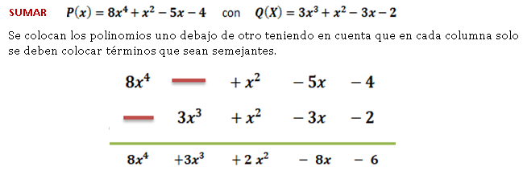
Ejemplo:

SUMA DE POLINOMIOS EN FORMA HORIZONTAL:
En este caso la adición de dos o más polinomios es un nuevo polinomio que se obtiene al adicionar los términos semejantes de cada polinomio colocados en un mismo renglón, es decir organizamos todos los términos en una línea horizontal y luego agrupamos los términos semejantes para reducirlos.

Ejemplo:
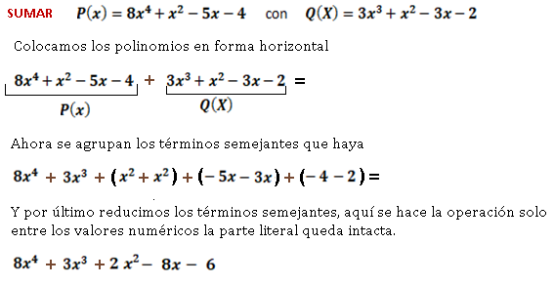

Ejemplo:
Adicionar los polinomios:

Solución: Podemos desarrollar la adición de forma vertical o de forma horizontal.

Vertical: organizamos los términos semejantes de manera vertical y adicionamos los coeficientes de cada columna.
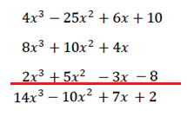

Horizontales: organizamos todos los términos en una línea horizontal y luego agrupamos los términos semejantes para adicionarlos.

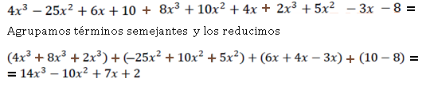

DIFERENCIA DE POLINOMIOS
Restamos al minuendo cada uno de los términos del sustraendo, pero es de resaltar que primero a los términos del sustraendo se le debe cambiar los signos.
En este proceso de restar dos polinomios se hace como una suma con los inversos aditivos de cada uno de los términos del polinomio que se va a restar, recordemos que el inverso aditivo consiste el cambiar el signo del término por su contrario.
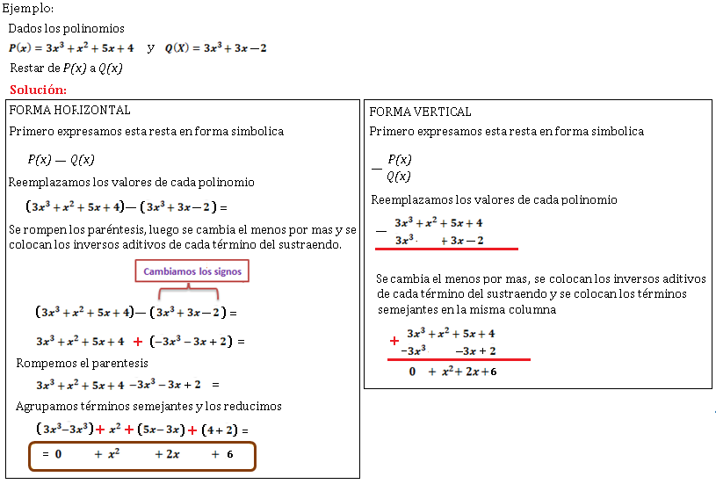

APLICACIÓN

- Los siguientes videos tratan sobre las operaciones básicas con polinomios. En este punto te invito que veas detenidamente CADA VÍDEO y después elaboras un buen resumen explicativo de CADA UNO, debes incluir en cada síntesis, ejemplos, dibujos, fotos, gráficos etc., es decir todo lo que consideres necesario para mejorar tu escrito. (Este punto es obligatorio de realizar)
- Video N°1 https://youtu.be/rpH6ub5na4Q
- Video N°2 https://youtu.be/FDZ18L6kooQ
- Video N°3 https://youtu.be/lP0pTas24r0
- Video N°4 https://youtu.be/GvuuwGbRqXA

- Completa la tabla escribiendo 3 términos de cada ejercicio propuesto. Recuerda que dos términos son semejantes si tienen la misma parte literal con los mismos exponentes.

EJERCICIO | TÉRMINO  PROPUESTO | TÉRMINO  SEMEJANTE 1 | TÉRMINO  SEMEJANTE 2 | TÉRMINO  SEMEJANTE 3
A | $$2x^{3}$$
B | $$-5a^{2}b$$
C | $$\frac{3}{5}y^{7}z^{2}$$
D | $$\sqrt{10} ab^{2}c^{3}$$
E | $$-\sqrt[3]{7 } mn^{5}$$

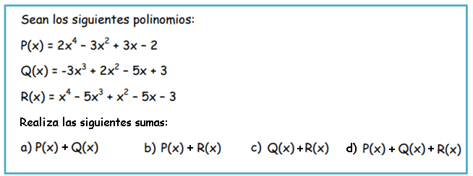
- Realiza las siguientes adiciones de polinomios de la manera que más se te facilite, bien sea en forma horizontal o vertical.

- Realiza las siguientes sustracciones de polinomios de la forma que sea más fácil para ti, horizontal o vertical.
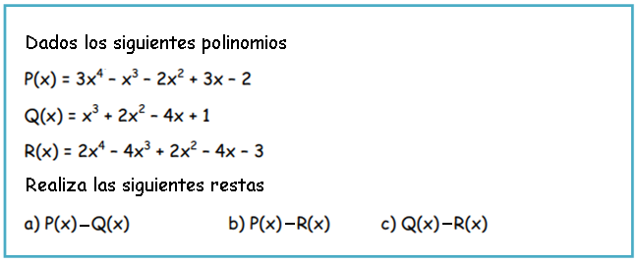

- Halla el perímetro del siguiente triángulo isósceles:
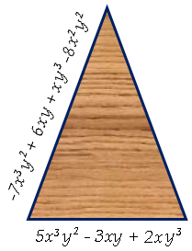

ESTRATEGIA DE EVALUACIÓN

Desarrollo y revisión de la Guía de aprendizaje.
Síntesis de videos.
Solución de ejercicios.
Participación y Sustentación del trabajo.
Evaluación escrita virtual con formulario de google.

AUTOEVALUACIÓN

¿Qué sabia? | ¿Qué he ido aprendiendo? | ¿Qué sé ahora?

Valoraciones
Propuestas de mejora

